Выполнение рисунка композиции в цвете.
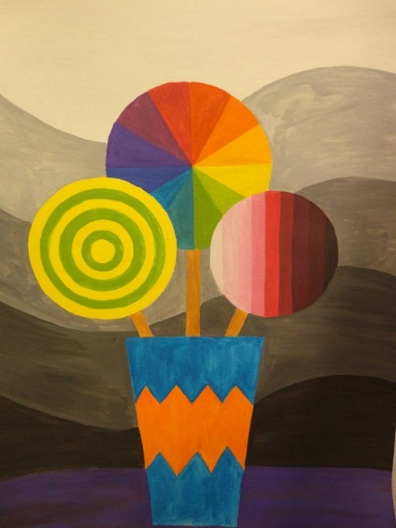
Из красного, синего и желтого каждый художник может получить большое количество разнообразных оттенков. И, казалось бы, в современном мире можно создать миллионы вариаций. Но все же вопрос о том, как грамотно составить цветовую композицию, волнует многих. И это не удивительно. Комбинировать оттенки — это значит подобрать два или более варианта так, чтобы их сочетание было максимально выразительным.
Каждый художник знает имя человека, который разработал современную теорию цвета — это Иоганнес Иттен. Во главе своей системы он поставил физиологическое восприятие оттенков. Чтобы понять весь смысл его заключения, можно провести такое упражнение с цветовым кругом: продолжительное время необходимо смотреть на звездочку, а затем убрать ее из поля зрения, и на месте, где была фигура, появится изображение другого оттенка. Особенность длительного восприятия заключается в том, что наша нервная система старается компенсировать действие цвета таким образом, чтобы в итоге получился нейтральный серый цвет. Именно данный оттенок не раздражает глаза — вот в этом и заключается главная особенность цветовой композиции.
Правило нейтральности Сочетание оттенков является гармоничным, если при смешении двух и более красок художник получает серый, темно-серый или черный цвета. Кроме этого важного вывода, следует отметить, что сочетание любого цвета с серым, белым и черным является априори гармоничным. То есть если художник возьмем любой цвет, то он будет идеально смотреться с нейтральными оттенками. Это происходит потому, что если, например, смешать розовый цвет с черным, то в итоге получится все тот же черный цвет. С серым оттенком дела обстоят немного иначе. Добавив к нему, например, зеленую краску, чистый цвет не получим, при этом нейтральный цвет все же остается. На этом факте основано главное правило и модельеров, и фотографов, и стилистов. Например, черный и белый костюмы с яркими цветными аксессуарами смотрятся великолепно. Причем не важно, что это будет - зеленые серьги или алые бусы. Самое главное, чтобы при подборе аксессуаров был использован или один оттенок, или, опять же, цветовая композиция.
Три категории в искусстве. Согласно теории оттенков, существует три первичных краски, которые нельзя получить никаким смешиванием — это красная, желтая и синяя. Если смешать все эти три цвета, то у художника получится темно-серый или черный оттенок, в зависимости от пропорций. То есть по итогу выйдут нейтральные серые цвета. Если человек смешает первичные цвета между собой, например красный с желтым, то получится вторичный цвет — оранжевый. А если художник смешивает синий с красным, то он получит фиолетовый. Стоит заметить, что именно от пропорции
будет зависеть конечный оттенок, поэтому не стоит дополнительно разбавлять краску белым или черным цветом. 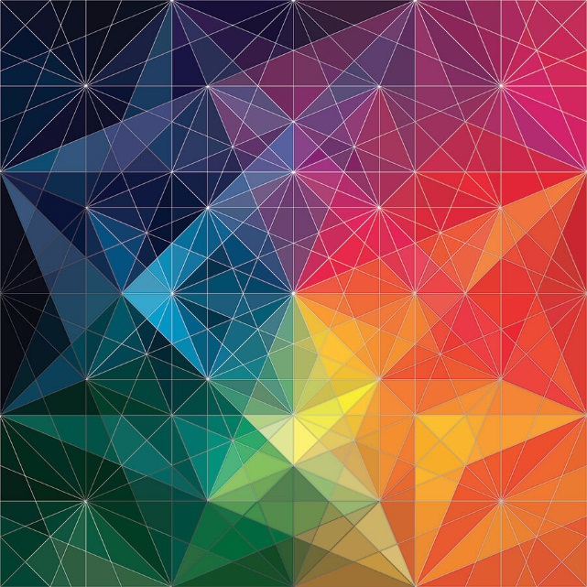
А уже при смешивании первичных и вторичных оттенков художник получает третичные — это зеленый, желто-оранжевый, красно-фиолетовый, сине-фиолетовый, сине-зеленый и красно-оранжевый. В конечном результате должно получиться 12 цветов в круге. Именно он выдает максимальное количество насыщенных оттенков. Это и называется спектральными цветовыми пятнами композиции. Используя их, художник может составить гармоничное сочетание.
Треугольник композиции .
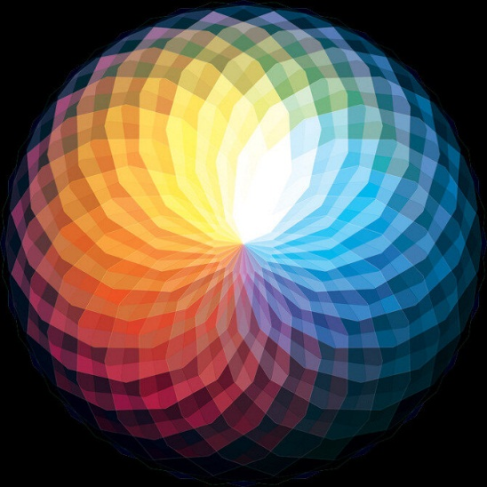
Итак, первый пункт на котором стоит остановиться — это контраст сопоставлений. Это самый простой пример того, как можно создать цветовую композицию, и его можно продемонстрировать с помощью всех чистых цветов в полученном выше круге. Как черный и белый образует самый сильный контраст, так и желтый, красный, синий образуют самое яркое сочетание. При создании гармоничных цветовых сопоставлений необходимо использовать те оттенки, которые находятся в равном удалении друг от друга. Если художник построит равносторонний треугольник, углы этой фигуры и будут ему показывать гармоничное сочетание композиции цветовой гаммы. Его можно вращать как угодно, и в любом случае углы будут указывать на триаду из гармоничных цветов.
Оттенки красок. Равнобедренная фигура будет показывать на цвета, сочетание которых является гармоничным. Но стоит учесть, что все вышесказанное относится и к ярким, и к менее насыщенным цветам. То есть если художник добавит композицию цветового круга и решит каждый из оттенков затемнить, то краски, которые он получит, тоже будут гармонично сочетаться между собой, и триада сохранится. Точно так же будет, если творец начнет использовать цвета немного светлее изначальных, сочетание останется гармоничным. Можно получать цветовые сочетания, которые также будут гармоничными, и другими способами. Главное, чтобы смесь этих красок друг с другом давала в итоге серый или черный оттенок.
Цвет и цветовая композиция.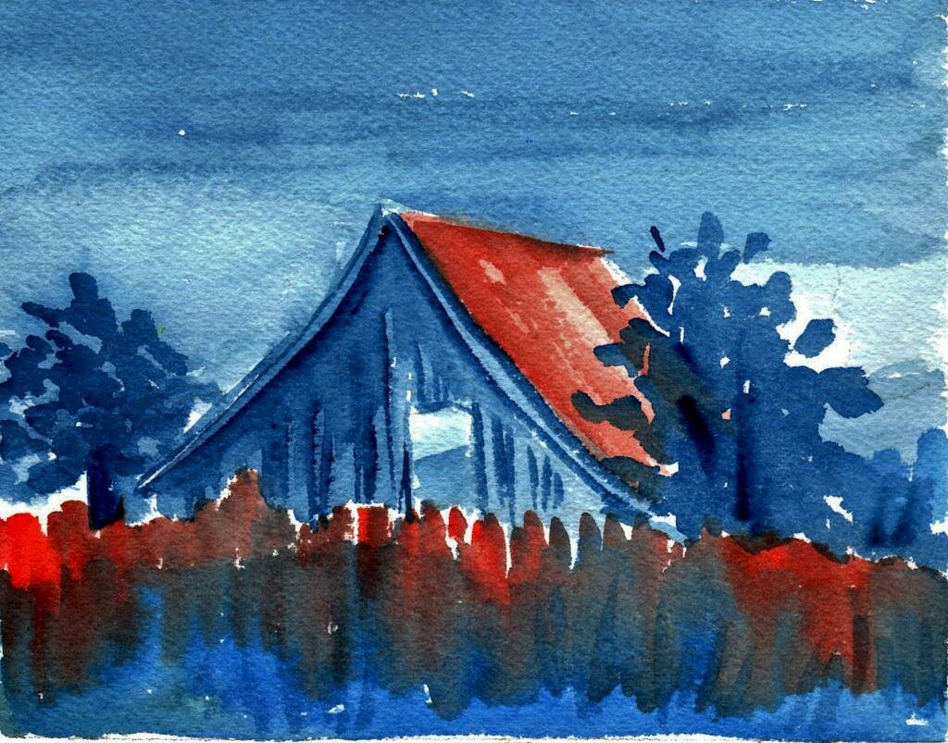
Гармоничное составление активно начало использоваться художниками в XX веке. Просматривая великие картины, можно заметить, что цветовые слайды активно используется в одежде. Например, на всех знаменитых картинах Анри Матисса, где женщины одеты, гармония красок подобрана идеально. Контраст цветовых сопоставлений хорошо прослеживается также и в декоративно-прикладном искусстве. В народном искусстве цветовое решение в композиции позволяет создать такое сочетание, которое делает изделия очень яркими, наполняя их жизнерадостью. Особенно это заметно на жостовской росписи: красный, желтый, синий отлично гармонируют между собой. А использование такого сочетания, как желтый и красный, представляет тандем из теплых и холодных оттенков. Именно данная комбинация всегда сочетается.
Два цветовых полюса.
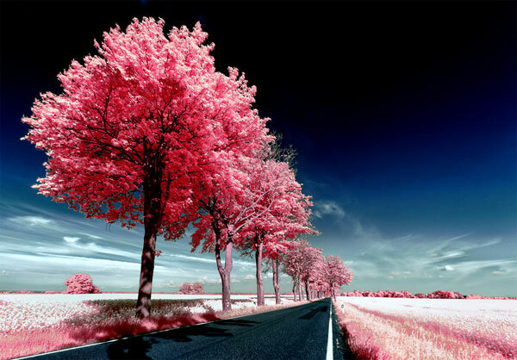
Деление цветов на теплые и холодные основано на восприятие людей. Считается, что самые теплые цвета — это те, что приближаются к оранжевому. А холодные — это оттенки, которые стремятся к синему. Так, например, зеленый противостоит красному, при этом вместе они смотрятся очень даже гармонично. Условно можно разделить цветовой круг на две части, и тогда в одной части будут холодные цвета, а в другой - теплые. При создании контрастных сочетаний двух полюсов желательно, чтобы они были одной светлоты, то есть одинаково светлыми или одинаково темными на спектре. Как правило, сочетание холодного и теплого пространства делает картину живой и дышащей. Для примера можно рассмотреть сине-зеленый, фиолетовый и оранжевый оттенки. Данные цвета по своей светлоте близки друг другу, но по температуре - нет. Именно за счет такого дисбаланса и создается движение картинки по цвету. В декоративном искусстве тоже используется этот контраст холодного с теплым, при этом работы становятся более спокойными, не такими яркими и более умиротворенными.
Дополнительный способ.
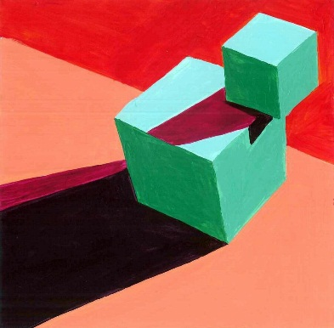
Следующие цветовые контрасты в композиции - это сочетание дополнительных оттенков. Их тоже можно получить с помощью оттеночного круга. Как уже было сказано выше, диаметрально противоположные цвета в круге при смешивании дают серый или черный цвета и являются дополнительными друг для друга. Поэтому и сочетание из двух красок тоже является гармоничным. То есть если мы соединим всего пару цветов по диаметру, то получим то, что и требуется. Это, например, сочетание красного и зеленого или сочетание фиолетового и желтого. В данном способе можно использовать и дополнительные цвета. Для этого необходимо нарисовать уже не треугольник, а прямоугольник. Вращая эту фигуру по кругу, художник будет получать сочетание дополнительных цветов. Таким способом можно создать не только четыре цвета, но также и шесть, и восемь. Это более сложное сочетание оттенков, но оно тоже имеет место. И, пожалуй, самым ярким примером использования этих сочетание опять же будет являться жостовская роспись. Изделие, которое будет выполнено с помощью такой техники, получится ярким, и в нем можно будет встретить практически все цвета оттеночного круга.
Порядковые краски. И последнее правило, на котором хотелось бы остановиться — это гармония аналогичных цветов. Если художник возьмет стоящие рядом друг с другом оттенки, то он получит гармонию аналогичных красок. Три цвета рядом друг с другом, например желтый, желто-зеленый и зеленый, дадут художнику идеальную композицию. Аналогичных цветов для еще одного примера здесь нет, потому как все цвета, близкие друг другу, создают отличное сочетание.
Упражнения для закрепления материала.
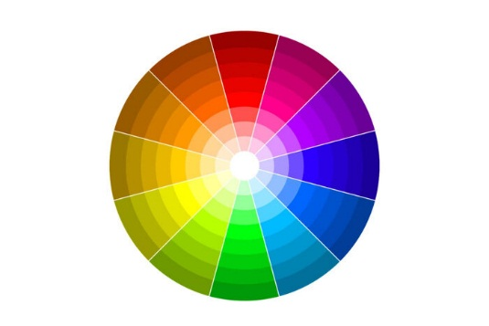
Чтобы усвоить любую теорию, ее необходимо как можно раньше применить на практике. Цветовая композиция не является исключением, поэтому вот ряд заданий, которые помогут любому творцу быстрее разобраться с идеальными сочетаниями: Создание своего круга. В современном мире есть большое количество цветов и оттенков, поэтому нет никакой необходимости создавать все самим. Но, несмотря на это, чтобы создать максимально точное сочетание, лучше составить свой круг. Для этого потребуется взять три краски: красную, желтую и синюю. Основываясь на представленном выше примере, необходимо смешивать оттенки различными пропорциями. Это позволит создать индивидуальный круг, на который можно будет в дальнейшем опираться. Создание натюрмортов. Данный жанр является одним из самых легких в создании потому, что не нужно брать картину из головы, и модель совершенно неподвижна. Необходимо написать натюрморт из теплых цветов, а после - из холодных. И только потом художник может приступать к третьей картине, к созданию гармоничного сочетания. Времена года. Лучше всего просматриваются идеальные композиции в самой природе. Творцу только остается подобрать правильный оттенок при создании картин на тему: осень, зима, весна и лето. Не стоит думать, что данные упражнения помогут только художникам. На самом деле, такая работа облегчит дальнейшее творчество и архитектору при создании интерьера, и фотографу при обработке снимков, и даже дизайнеру при проектировке любого здания

